11-дәріс

ДӘСТҮРЛІ ЕМЕС КАРТОГРАФИЯЛЫҚ ҚОРЫТЫНДЫ

Әлемнің графикалық үлгілері. Жазық, көлемді, динамикалық геоөрнектер. Геобайланыс жүйесі. Гипергеобайланыстар. Геоиконика. Интернеттегі геоәлпеттер. Атлас ақпараттық жүйелер. Картографиялық емес қорытынды. Интерактивті шығыс.

Әлемнің графикалық моделдері

Адамзат жазба пайда болғанға дейін карталарды ойлап тапты. Қарапайым картографиялық суреттер үңгірлердің қабырғаларына және мамонттардың бұдырларына, саздан жасалған тақтайшаларға, қабырға мен қайыңға, ал кейіннен пергаментке, жібекке, мыс құмыраларға салынған.
Өткен мыңжылдықтар картаның келбетін өзгертті: жартастағы суреттер қолжазба қағаз карталармен, содан кейін баспа оймаларымен, көп бояулы полиграфиялық бедерлермен, ал енді электронды бейне суреттермен және олардың түрлі-түсті көшірмелерімен алмасты.
Барлық карталарды, суреттерді және басқа да осыған ұқсас модельдерді белгілеу үшін «геобіріңдер» термині және оның мынадай анықтамасы ұсынылады: геобіріңдеу - графикалық бейнелі нысанда ұсынылған жердегі (планеталық) объектілердің немесе процестердің кез келген кеңістіктік-уақыттық, масштабтық, генерализацияланған моделі. Бұл тұжырымдамада барлық геоәскерліктерге тән басты қасиеттер (масштабы, генерализациясы, графикалық бейнелердің болуы) белгіленген және олардың ерекшеліктері белгіленген - бұл Жер мен планеталардың бейнелері.
Ең алдымен метрикалық қасиеттерімен, алу әдістерімен, статикалылығымен/серпінділігімен және, әрине, мақсаттарымен ерекшеленетін геобайланыстардың үш сыныбы ерекшеленеді:
1) жазық немесе екі өлшемді геоөрнектер,
2) көлемді немесе үш өлшемді геоөрнектер,
3) динамикалық үш және төрт өлшемді геоәскери көріністер.

Жалпақ геоөрнектер

Бұл сыныпқа картографиялық проекцияларда салынған карталар мен жоспарлар, белгілік, жалпыланған модельдер: әртүрлі масштабтағы, мақсаттағы және мазмұндағы топографиялық, тақырыптық карталар, сондай-ақ түрлі туынды картографиялық модельдер жатады. Мысалы, анаморфты карталар - картаға түсірілетін құбылыстарды орналастыру ерекшеліктерін неғұрлым көрнекі беру үшін нақты кеңістіктік нысандарды бұрмалайтын бейнелер (1-сурет).
Аэро- және ғарыштық суреттер, теңіз түбінің суреттері, телевизиялық, радиолокациялық, гидролокациялық, сканерлік бейнелер және т.б. сондай-ақ жазық геоәскерліктерге жатады. Олар объектілердің меншікті немесе шағылысқан сәулеленуін тіркейді, бұл ретте түсірілім кадр бойынша, жол бойынша немесе поэлементті болуы мүмкін - оған түсірілімдердің геометриялық қасиеттері мен рұқсаты байланысты. Сонымен қатар, түсірілім электромагниттік спектрдің әртүрлі диапазондарында, яғни көрінетін, инфрақызыл, микротолқынды аймақтарда жүргізіледі және бұл түсірілімдердің бейнелеу мүмкіндіктерін одан әрі кеңейтеді.
Суреттердің геометриялық және спектральдық қасиеттерінің комбинациялары соншалықты әр түрлі, тіпті олардың бәрін санамалау да қиын. Барлық түсірілімдердің ең басты қасиеті - түсірілім аппаратурасы қамтамасыз ететін рұқсаттың (егжей-тегжейлі) дәрежесімен объектілерді, олардың нақты нысаны мен түрін көшірме (иконикалық) беру. Картографтардың қолымен және ойымен жасалған және объект туралы қазіргі заманғы білімнің деңгейін көрсететін шартты-таңбалы бейнелер - суреттердің картадан түбегейлі айырмашылығы осында.
Жазық геобайқаулардың тағы бір тобы - экрандарда растрлық және векторлық форматтарда көрінетін не жоғары дәлдіктегі түрлі-түсті баспа құрылғыларында (принтерлерде) салынған компьютерлік (электрондық) карталар. Электрондық карталарда ерекше жыпылықтайтын белгілерді, өзгермелі түстерді пайдалануға, карталарға жаңа ақпаратты (оның ішінде фотобейнені) қосуға, олардың масштабы мен проекцияларын өзгертуге, басқа да трансформацияларды орындауға болады. Карталарды тікелей экраннан «аударуға», оларды бір-бірімен біріктіруге, бір сөзбен айтқанда, интерактивті режимде электрондық карталармен жұмыс істеуге болады.
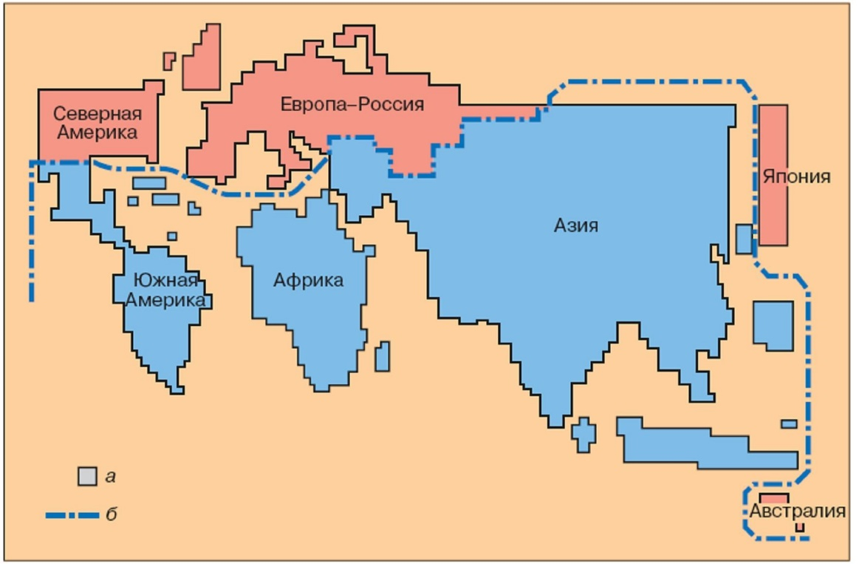
1-сурет - Аумақтардың өзгертілген нысандарымен анаморфты бейне: олардың өлшемдері нақты алаңға емес, халық санына пропорционалды: а - 10 млн тұрғындар, б - өнеркәсіптік дамыған және дамушы елдер арасындағы халық санының күрт айырмашылықтарын көрсететін солтүстік-оңтүстік шекарасы (Вилли Брандт бойынша)

Көлемді геопростамалар

Геоәскерлiктiң екiншi сыныбы нақты әлемнiң көлемiн көзбен көрсететiн үш өлшемдi графикалық үлгiлердi бiрiктiредi. Оларға блок-диаграммалар - жергілікті жердің үш өлшемді суреттері, стереоскопиялық модельдер - арнайы стереофотограмметриялық аспаптар арқылы суреттердің стереопараларын қарау нәтижесі, физиографиялық панорамалар - көркемдік пейзаждардың көрнекілігі мен суреттілігін карталардың дәлдігімен үйлестіретін модельдер және т.б. жатады. Мұндай панорамалар мен пейзаждар енді компьютер экрандарында құрастырылады, олар ландшафт архитектурасын жоспарлау, онда ғимараттар мен құрылыстарды орналастыру үшін өте ыңғайлы.
Көлемді геобиілімдерге рельефті карталар мен глобустар жатады, олар жақында ғана папье-машеден қолмен мүсіндеп, енді пластиктен термовакуумды тәсілмен қалыптастырады және, ақырында, көлемді голограммалар. Бүгінде голографиялық карталар мен жергілікті жердің суреттері жекелеген эксперименттік даналарда бар, бірақ бұл технологияның ілгерілеуі соншалықты қарқынды, бәлкім, жақында олар электрондық карталарға қарағанда үйреншікті болуы мүмкін.

Динамикалық геоөрнектер

Қозғалмалы геобайланыстар объектiлердiң өзгерiстерiн кеңiстiкте ғана емес, сондай-ақ уақыт бойынша, яғни төртiншi өлшемдегiдей бередi. Бұл анимация атауын алған жазық немесе стереоскопиялық картографиялық фильмдер мен мультипликациялар. Олардың пайда болуымен картография өзінің мәңгілік статикалығын еңсерді, тіпті дәстүрлі статикалық картография жеке жағдайға ұқсайтын ерекше анимациялық картография туралы айта бастады.
Динамикалық геобайланыстар бойынша, мысалы, мұхит бетіндегі мұнайдың ластану дақтарының өсуін, эпидемия ошақтарының орын ауыстыру жолдарын, құрлықтағы және мұхиттағы температуралық алаңдардың өзгерістерін (2-сурет), мұздықтардың қозғалысын және т.б. бақылау оңай, Жаңа компьютерлік технологиялар картографиялық бейнені экран бойынша жылжытуға, көрсету жылдамдығын өзгертуге, қажетті кадрға немесе кері ретпен қозғалуға. Жекелеген белгілер жыпылықтап, ал фондық бояулар - қауіптілік туралы ескертетіндей етіп пульсациялануы мүмкін, сондай-ақ панорамалауды орындауға, ракурсты өзгертуге, бүкіл бейнені бұруға және тіпті аумақты «айналып» өткендей, тіпті әртүрлі жылдамдықпен карта үстінен қозғалыс әсерін жасауға болады

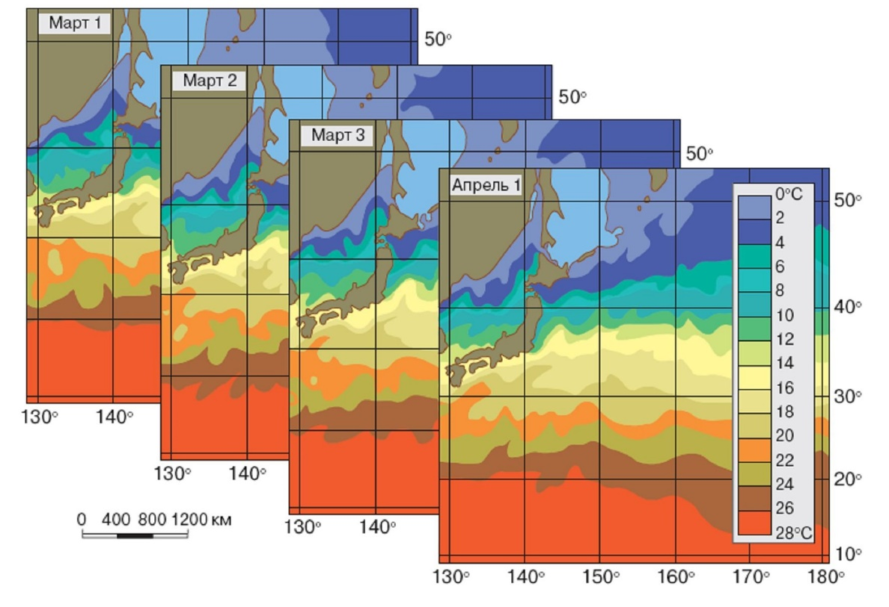

2-сурет - Компьютерлік анимация фрагменті: Тынық мұхитының солтүстік-батыс бөлігіндегі Куросио ағысының фронтальды аймағының температуралық өрісінің өзгерістерін көрсететін карта-кадрлардың бірізділігі. Әрбір кадр онкүндіктегі жағдайды сипаттайды (наурыздың 1, 2, 3-онкүндіктері және сәуірдің 1-онкүндігі). Температураның абсолюттік мәндері (° С) оң жақ кадрдағы цифрлардың тік бағаны түрінде көрсетілген

